**Fecha: 11.04.2025**

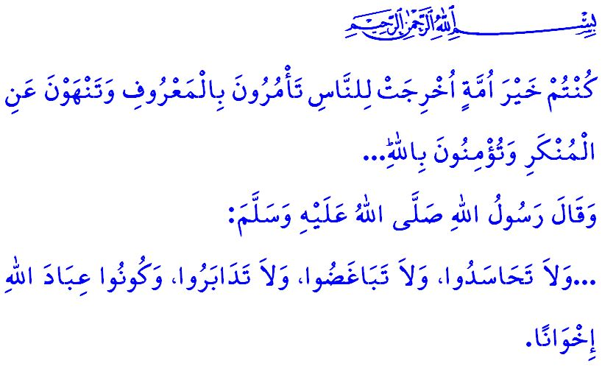

**SER UNA UMMAH ES ESTAR UNIDOS**

**¡Honorables musulmanes!**

Hoy, como en el pasado, los opresores no han renunciado a sus ambiciones de dividir y desintegrar la ummah de Mujámmad y de ocupar las tierras del Islam. Están intentando por todos los medios destruir la unidad y la solidaridad de la comunidad, ponernos unos contra otros e incluso hacer que los musulmanes luchen entre sí. Estos asesinos, que no reconocen ningún derecho ni ley, están ante los ojos del mundo, quemando vivas a personas, jóvenes y ancianos, hombres y mujeres, en su propia tierra natal, Gaza, cometiendo un gran genocidio. Cada día, cientos de personas inocentes mueren bajo las bombas o mueren de hambre. Los gritos de los niños sacuden el cielo, los gritos de las madres resuenan en el reino de los cielos; la impotencia de los padres rompe el corazón de todos los que tienen misericordia y conciencia. La causa principal de este dolor no se debe a que los opresores sean fuertes, sino que nosotros, los musulmanes, estamos dispersos, divididos, no respondemos y somos insensibles; olvidamos que hay misericordia en la unidad y castigo en la separación.

**¡Queridos creyentes!**

Como dijo nuestro Profeta (s.a.s): Hoy, nosotros los musulmanes, aunque somos muchos en número, desafortunadamente, estamos dispersos como escombros en una inundación. Nuestros enemigos atacan las tierras del Islam como las fieras atacan a sus presas, el amor excesivo por el mundo y el miedo a la muerte están arrancando nuestra grandeza de los corazones de nuestros enemigos.[1]A pesar del mandato de nuestro Señor Todopoderoso:  **وَاعْتَصِمُوا بِحَبْلِ اللّٰهِ جَم۪يعاً وَلَا تَفَرَّقُواۖ “Y aferráos todos juntos a la cuerda de Allah y no os separéis...”[2]**, nos alejamos unos de otros día tras día en busca de intereses mundanos y ambiciones personales, y esa situación hace que los opresores aumenten su opresión.

**¡Queridos creyentes!**

El restablecimiento de la paz en la tierra sólo es posible cuando la ummah de Mujámmad se une sobre la base de la hermandad y actúa en unidad y solidaridad; **وَالَّذ۪ينَ اِذَٓا اَصَابَهُمُ الْبَغْيُ هُمْ يَنْتَصِرُونَ**  **“Y aquéllos que cuando son víctimas de algún abuso se defienden”. [3]**Es posible si respondemos al verso y corremos al auxilio de los demás. **“…No se envidien los unos a los otros. no se guarden rencor ni se odien, no se den la espalda. ¡Oh siervos de Allah, sean hermanos!”[4]**; según el jadiz, esto es posible estando unidos como los ladrillos de un edificio y compartiendo el dolor de cada uno como los miembros de un mismo cuerpo. **اِنَّمَا الْمُؤْمِنُونَ اِخْوَةٌ** Según el mandato del verso coránico: **“Los creyentes son, en realidad, hermanos”[5]**, es posible que actuemos con espíritu de hermandad como creyentes, independientemente de nuestra lengua, color, raza, orientación y disposición. **اِنَّ هٰذِه۪ٓ اُمَّتُكُمْ اُمَّةً وَاحِدَةًۘ وَاَنَا۬ رَبُّكُمْ فَاعْبُدُونِ Verdaderamente la nación que formáis es una y Yo soy vuestro Señor, adoradme”;[6]** según el verso citado es posible visualizar a todo aquel que acepta a Allah como Señor, al Islam como religión y a Mujámmad Mustafá (s.a.s) como profeta, como parte de la familia del Islam. Según el verso: **“Sois la mejor comunidad que ha surgido en bien de los hombres. Ordenáis lo reconocido, impedís lo reprobable y creéis en Allah...”[7]**, es posible ordenar el bien y prevenir el mal.

**¡Queridos musulmanes!**

Es el Islam el que hizo hermanos a Omar, el emir de los creyentes, y a Salman Al-Farisi, Bilal de Abisinia y Suhayb de Bizancio, preservar esta hermandad y transmitirla a las generaciones futuras no es para nosotros una preferencia ni una opción, sino una obligación religiosa y una responsabilidad moral, por lo tanto, como musulmanes que creemos en Allah, siguen al mismo Profeta, al mismo libro como guía y se vuelven hacia la misma qibla, juntemos nuestras manos y corazones, como nuestra amada nación y todo el mundo islámico, esforcémonos por fortalecer aún más nuestra unidad y solidaridad, afecto y hermandad.

**¡Oh gente!**

En Gaza una nación está siendo destruida por completo; hospitales, escuelas e incluso templos fueron destruidos. No sólo los musulmanes, sino también los trabajadores humanitarios que les brindan ayuda, los médicos que se esfuerzan por ayudarlos a recuperarse y los periodistas que trabajan para informar al mundo sobre esta crueldad están siendo asesinados. La opresión llegará a su fin, los oprimidos serán liberados, los opresores nunca lograrán su objetivo. Desde aquí, invito a las personas de conciencia y humanidad a ser sensibles contra un puñado de asesinos y sus cómplices y a mostrar su honor. No olvidemos que consentir la opresión también es opresión.

1. Abu Dawud, Melâhim, 5; Ibn Hanbal, V, 278.
2. Sura la familia de Imrán, Al-Imran, 3/103.
3. Sura de la consulta, Ash-Shura, 42/39.
4. Muslim, Birr, 28.
5. Sura de los aposentos privados, Al-Hujurat, 49/10.
6. Sura de los profetas, Al-Anbiya, 21/92.
7. Sura la familia de Imrán, Ali Imran, 3/110.

   ***Dirección General de Servicios Religiosos***